Starostwo Powiatowe

w Opatowie

Wydział Zarządzania Kryzysowego
ul. Sienkiewicza 17, 27-500 Opatów tel./fax 15 868 47 01, 607 350 396, e-mail: pzk@opatow.pl

OSTRZEŻENIE METEOROLOGICZNE

Opatów, dnia 18.01.2023 r.

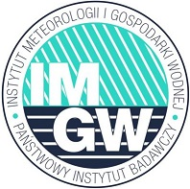 | OSTRZEŻENIE Nr 3  Zjawisko: Oblodzenie  Stopień zagrożenia: 1

Biuro: | IMGW-PIB Biuro Prognoz Meteorologicznych w Krakowie
Obszar: | województwo świętokrzyskie – powiat opatowski
Ważność: | Od: 18-01-2023 godz. 22:00  Do: 19-01-2023 godz. 08:00
Przebieg: | Prognozuje się zamarzanie mokrej nawierzchni dróg  i chodników, po opadach deszczu i deszczu ze śniegiem, powodujące ich oblodzenie. Temperatura minimalna około -1°C, temperatura minimalna przy gruncie do  około -3°C.
Prawdopodobieństwo: | 80 %
Uwagi: | Brak.
Czas wydania: | 18-01-2023 godz. 13:10

Opracował: WZK
K.W

OSTRZEŻENIE METEOROLOGICZNE

